(19) KG |  | (11) | 32
(51)⁶ | В60В 39/00

ГОСУДАРСТВЕННОЕ АГЕНТСТВО
ИНТЕЛЛЕКТУАЛЬНОЙ СОБСТВЕННОСТИ
ПРИ ПРАВИТЕЛЬСТВЕ КЫРГЫЗСКОЙ РЕСПУБЛИКИ (КЫРГЫЗПАТЕНТ)
(12) ОПИСАНИЕ ПОЛЕЗНОЙ МОДЕЛИ
к свидетельству Кыргызской Республики

(21) 990003.2
(22) 24.02.1999
(46) 31.03.2000, Бюл. №1
(76) Цой Н.Н. (KG)
(56) Патент RU № 2033929, кл. В60В 39/00, 1995
(54) Устройство для повышения проходимости транспортного средства
Устройство для повышения проходимости транспортного средства относится к транспортному машиностроению и может быть использовано, в частности, для автотранспорта в условиях гололеда. Техническая задача - упрощение конструкции при повышении эффективности эксплуатации. Устройство для повышения проходимости транспортного средства, состоящее из рабочего органа в виде грунтозацепов, расположенных на оси, концы которой через кронштейны шарнирно соединены с рамой транспортного средства и механизма подъема и опускания рабочего органа, соединенного с пультом управления и подвижно с кронштейнами. Оно размещено между передними и задними колесами под днищем транспортного средства, причем механизм подъема и опускания выполнен в виде связанных между собой тяг, закрепленных концами на направляющих, установленных параллельно днищу транспортного средства с возможностью перемещения по ним, например, на ползунах. 3 ил.

Устройство относится к транспортному машиностроению и может быть использовано, в частности, для автотранспорта в условиях гололеда.
Известно устройство противоскольжении для колеса транспортного средства (а.с. SU №918117, кл. В60В 15/26. 1982), включающее грунтозацепы, выполненные в виде резцов, закрепленных на дополнительном колесе, смонтированном на основном колесе и имеющим привод, связанный с пультом управления.
В этом устройстве рабочий орган подключается в рабочее положение по ходу движения движущегося транспортного средства, что затрудняет его переключение из рабочего положения в нерабочее, кроме того, установка устройства на одном колесе не создает надежного торможения при гололеде из-за поперечного скольжения, а монтаж на два и более колеса приведет к усложнению управления ими.
За прототип выбрано устройство для повышения проходимости транспортного средства (патент RU №2033929, кл. В60В 39/00, 1995), состоящее из рабочего органа в виде грунтозацепов, расположенных на оси, концы которых через кронштейны соединены с рамой транспортного средства и механизма подъема и опускания рабочего органа в виде гидроцилиндров, связанных с пультом управления и шарнирно с кронштейнами, причем устройство расположено сзади транспортного средства и в нерабочем положении размещено в багажнике автомобиля.
Недостаток описанного устройства заключается в сложности конструкции механизма подъема и опускания рабочего органа из-за наличия гидравлической системы привода, кроме того, размещение устройства в багажнике снижает эффективность его эксплуатации и безопасность перемещения транспорта при движении по скользкой поверхности, из-за необходимости предварительной остановки для перевода его в рабочее положение, а расположение его за автомобилем кроме эстетических недостатков может вызвать аварийную ситуацию в местах скопления транспорта, например, на перекрестках.
Технической задачей полезной модели является упрощение конструкции при повышении эффективности эксплуатации в условиях гололеда.
Поставленная задача решается тем, что устройство для повышения проходимости колесного транспортного средства, состоящее из рабочего органа в виде грунтозацепов, расположенных на оси, концы которой через кронштейны шарнирно соединены с рамой транспортного средства и механизма подъема и опускания рабочего органа, соединенного с пультом управления и подвижно с кронштейнами, размещено между передними и задними колесами под днищем транспортного средства, причем механизм подъема и опускания выполнен в виде связанных между собой тяг, закрепленных концами на направляющих, установленных параллельно днищу транспортного средства с возможностью перемещения по ним, например, на ползунах.
Размещение устройства под днищем транспортного средства между передними и задними колесами повышает эффективность его эксплуатации, т.к. при соприкосновении рабочего органа со скользкой поверхностью (гололед) создается момент поперечного торможения, воздействующий и на передние, и на задние колеса, препятствуя развороту или заносу. Кроме того, такое размещение не нарушает внешнего вида автомобиля и не создает аварийной ситуации в местах скопления транспорта. Выполнение механизма подъема и опускания в виде соединенных между собой тяг с возможностью перемещения их концов по направляющим, например, на ползунах, значительно упрощает конструкцию и связь его с пультом управления.
Конструкция устройства для повышения проходимости транспортного средства иллюстрируется чертежами: на фиг.1 - вид устройства в транспортном положении: на фиг 2 - вид устройства в рабочем положении; на фиг.3 - механизм подъема и опускания рабочего органа.
Устройство для повышения проходимости транспортного средства состоит из рабочего органа 1 в виде грунтозацепов, расположенных на оси 2, концы которой через кронштейны 3 шарнирно соединены с рамой транспортного средства 5. Механизм подъема и опускания рабочего органа 1 состоит из направляющих 6, соединенных через ползуны 7 с тягами 8, другие концы которых шарнирно соединены с кронштейнами 3, при этом тяги 8 жестко соединены между собой перемычкой 9, которая посредством гибкой связи, например, троссовой, соединена с пультом управления (на рис. не показано).
Устройство для повышения проходимости транспортного средства работает следующим образом. В осенне-зимний период при отсутствии на проезжей части дороги гололеда, грязи и т.д. 6 устройство находится в нерабочем транспортном положении (см. фиг. 1). При въезде на скользкую поверхность дорожного покрытия водитель через пульт управления воздействует на механизм подъема и опускания рабочего органа 1, а именно на перемычку 9, ползуны 7, перемещаясь по направляющим 6, опускают тяги 8, которые, изменяя угол соединения с кронштейнами 3, опускают ось 2 с грунтозацепами 1 до их упора с поверхностью дорожного покрытия. Прижатые к поверхности грунтозацепы 1 вращаются с осью 2, обеспечивая повышение проходимости, так как предотвращают проскальзывание колес автотранспорта, а при его торможении препятствуют поперечному скольжению и сокращают одновременно тормозной путь.
Устройство просто по конструкции, надежно и эффективно при эксплуатации, способствует повышению безопасности движения.

Формула изобретения
Устройство для повышения проходимости транспортного средства, состоящее из рабочего органа в виде грунтозацепов, расположенных на оси, концы которой через кронштейны шарнирно соединены с рамой транспортного средства, механизма подъема и опускания рабочего органа, соединенного с пультом управления, и подвижно - с кронштейнами, отличающееся тем, что оно размещено под днищем транспортного средства между передними и задними колесами, причем механизм подъема и опускания рабочего органа выполнен в виде связанных между собой тяг, закрепленных концами на направляющих, установленных параллельно днищу, с возможностью перемещения по ним, например, на ползунах.

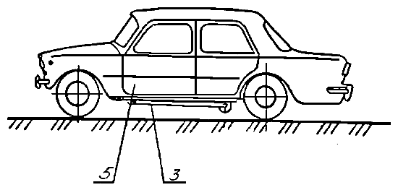

Фиг. 1

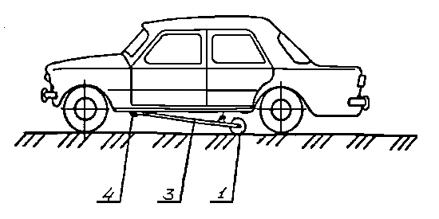

Фиг. 2

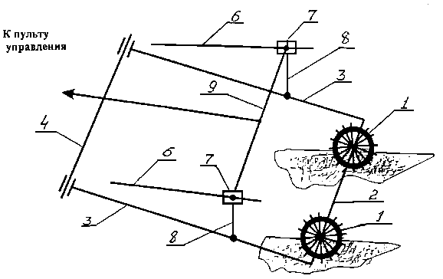

Фиг. 3

Составитель описания Солобаева Э.А.
Ответственный за выпуск Арипов С.К.
___________________________________________________________________
Кыргызпатент, 720021, г. Бишкек, ул. Московская, 62, тел.: (312) 68 08 19, 68 16 41; факс: (312) 68 17 03
1

